ZPRAVODAJ
Jihočeská krajská asociace
SPORT PRO VŠECHNY z. s.

České Budějovice říjen 2024

Vydává: JčKASPV J. Lomského 777/13, 370 06, České Budějovice

Mobil: 728 141 989 E-mail: jihocesky@caspv.cz, vondrus@tarzi.cz
Internetové stránky ČASPV: www.caspv.cz

V tomto čísle:

- Valná hromada ČASPV 2024
- Krajské soutěže v roce 2024
- Semináře JčKASPV v roce 2024
- Naše účast na republikových soutěžích 2024
- Školení rozhodčích a instruktorů
- Termínová listina akcí JčKASPV na rok 2025
- Připravované akce ČASPV na rok 2025
- Hospodaření v regionech
- Ocenění instruktorů
- Personalistika ČASPV

Z materiálů zpracovala Alena Peerová

1. VALNÁ HROMADA ČASPV

Letošní valná hromada se konala v sobotu 4. května v Praze.
Komentář k výroční zprávě za rok 2023 a práci VV ČASPV přednesl předseda Miroslav Zítko. Poděkoval funkcionářům na všech úrovních za dobrovolnou práci.
Významnou událostí byla abdikace dlouholetého předsedy asociace Mgr. Miroslava Zítka. Na jeho místo byl zvolen Václav Šercl z SPV Praha.
Na pozici generálního sekretáře ČASPV byl od 1.1.2024 přijat Mgr. Tomáš Masár, který se na valné hromadě představil.

Místopředsedkyně ČASPV pro metodiku Radka Mothejzíková nebyla přítomná, tak za ní přednesla zprávu Martina Mlýnková. Seznámila přítomné s obsahem činnosti metodické rady – školení, semináře, webináře, metodické materiály republikové soutěže, letní slavnosti, republikový sraz instruktorů, soutěže na dálku, mezinárodní akce, VPA a jednotlivé projekty.
Ing. Karel Coufal přednesl zprávu o hospodaření v roce 2023 a návrh rozpočtu a klíče na rok 2024.
Předsedkyně RK paní Libuše Netopilová seznámila přítomné s výsledky kontrol za poslední období a sdělila plán komise na rok 2024.
Řady ČASPV posílila Unie jógy, kde byla schválena její fúze s naší asociací, a Česká federace mažoretkového sportu (ČMFS), jež se stala přidruženým členem ČASPV. Plénum se také zabývalo tělovýchovnými zařízeními ČASPV a po diskusi zmocnilo výkonný výbor k zahájení kroků k možnému prodeji Sportcentra Žinkovy, revidovat smlouvu s jeho nájemcem, a dále řešit odkanalizování Sportcentra Doubí.
Závěrem následovalo slavnostní předávání nejvyššího vyznamenání ČASPV – Zlaté medaile dr. Miroslava Tyrše zasloužilým osobnostem.

2. KRAJSKÉ SOUTĚŽE V ROCE 2024

Podle plánu akcí proběhly v roce 2024 tyto akce:

Krajská soutěž v gymnastice žákyň
Technickým uspořádáním byl pověřen odbor SPV TJ Centropen Dačice.
Soutěže se dne v sobotu 27. 4. 2024 zúčastnilo 63 závodnic z Centropenu Dačice, Spartaku Písek a SK Tučapy. Organizačně byla soutěž připravena velmi dobře, jednotlivé disciplíny probíhaly ve třech tělocvičnách. Sportoviště byla ohraničena mantinely tak, aby se tam nepohybovali diváci a závodnice měly prostor na převedení sestav.
Rozhodčí byli delegováni ze čtyř regionů CB, JH, PI a TA, kteří absolvovali školení k novým pravidlům rozhodování. Počtářská komise opět připravila pro rozhodčí „on line“ hodnocení pro jednotlivá družstva a jednotlivce, které se osvědčilo v minulém roce.
Čtyři nejlepší závodnice v každé kategorii postoupily do republikové soutěže.
Běh lesem – medvědí stezka
Krajská soutěž v běhu lesem se letos konala 16. května na Včelné. Pořadatelem bylo
Regionální centrum České Budějovice. Soutěžilo 10 hlídek v kategoriích žactva a dorostu. Hlídky obdržely diplomy, drobné ceny a závěrem u táboráku opekly buřty.
Poděkování patří všem organizátorům akce.
Sportovní hry seniorů
Letošní sportovní hry seniorů se uskutečnily 18. června 2024 na stadionu SKP České
Budějovice. Přihlásili jsme dvě družstva za RC Č. Budějovice a RC Písecko.
V soutěži družstev se na 4. místě umístilo družstvo RC Písecko a na 26. místě RC České Budějovice. V jednotlivcích se na předních místech umístila nad 70 let na 4. místě Marie Traczová z RC České Budějovice, u mužů ve stejné kategorii na 5. místě Gerhard Jan z RC Písecko, v kategorii do 70 let se na 4. místě umístil Jan Liška z RC Písecko.
Další členové MR RC Č. Budějovice se podíleli na rozhodování – Švec, Kolář a Budějcká u hodu, Jjovanovič, Trník a Wotavová u běhu s míčkem na raketě, Trníková Věra zastoupila chybějící závodnici z Prachatic. Zpracování výsledků soutěže opět provedli Karel Vondruš a Alena Peerová . Při slunečném počasí se soutěž vydařila.

Melkování
V sobotu 28. května se konal 9.ročník ve hře Mölkky. Na koupališti stadionu v Bechyni se utkalo 16 smíšených dvojic. Závěrem účastníci poseděli při občerstvení a buřtguláši. Otužilci se mohli vykoupat.

3. semináře JčKAsPV v roce 2024

1. Seminář instruktorů ZdrTV
V letošním roce se nám nepodařilo seminář uspořádat. Přihlásilo se je 5 instruktorek.

2. Seminář cvičte s mládeží a s hudbou
V sobotu 23.března jsme uspořádali seminář pro všechny kategorie. Zúčastnilo se 36 instruktorů žactva. Na programu bylo cvičení se švihadly pro PD a RD které připravila Eva Tesařová, pro žactvo připravil Michal Tesař cvičení ve dvojicích a na airtracku, míčovou průpravou provedla Věra Brožová, rytmickou gymnastiku si připravila Vladimíra Pechová. Na semináři získávají instruktoři prodloužení kvalifikace pro další pětileté období. O přestávce za dlouholetou práci s mládeží byly instruktorky Marie Traczová a Růžena Císařová oceněny medailí Dr. Miroslava Tyrše.
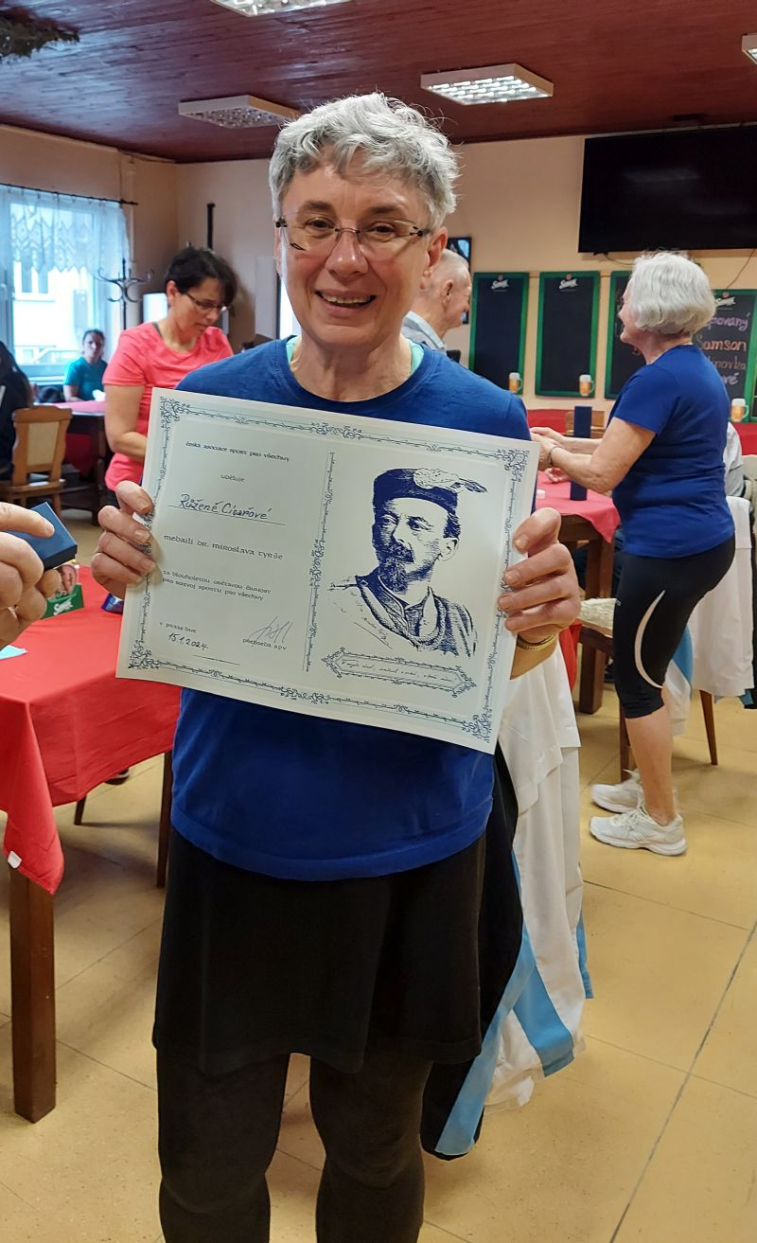
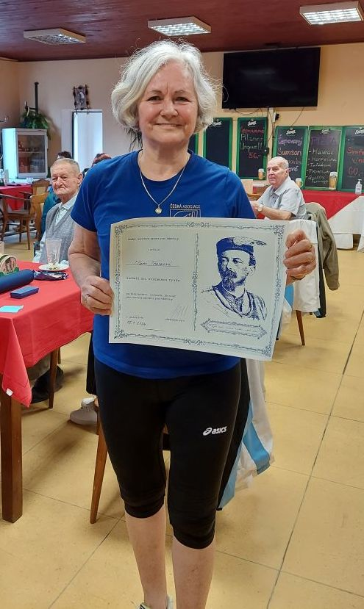

3. Seminář KMR a VV JčKASPV České Budějovice
V roce 2024 pořádáme seminář dvoudenní, a to v hotelu Mrkáček v Lišově. Na programu je valná hromada JčKASPV, na kterou se přihlásili zástupci ze všech regionů.

4. NAŠE ÚČAST NA REPUBLIKOVÝCH SOUTĚŽÍCH

Sportovní gymnastika
Naše účast na republikové soutěži v gymnastice, která se konala ve dnech 17. až 19. 5. 2024 ve Sportcentru Doubí u Třeboně, byla ve všech ženských kategoriích a ty obsadily závodnice z TJ Centropen Dačice, Spartaku Písek a SK Tučapy.
Z Jihočeského kraje jsme rovněž delegovali třináct rozhodčích, fotografa, zdravotnici, hostesku a technickou četu. Jako počtářská komise se opět osvědčila dvojice Vondruš a Peerová. Opět se hodnotilo přes mobilní aplikaci, kterou zajistil Karel Vondruš.

5. ŠKOLENÍ INSTRUKTKORŮ

V letošním roce se pro malý zájem školení instruktorů neuskutečnilo.

6. TERMÍNOVÁ LISTINA AKCÍ JčKASPV na rok 2025

TERMÍNOVÁ LISTINA AKCÍ KASPV 2025 ke dni: 4.10.2024
Měsíc | Termín od | Do | Typ akce | Název akce | Místo | Vedoucí akce | KASPV
II. | 22.02.2025 | 22.02.2025 | VPA | Cvičením ke zdraví | Č.Budějovice | Peerová | JČ
III. | 22.03.2025 | 22.03.2025 | VPA | Cvičte s mládeží | Č.Budějovice | Peerová | JČ
IV. | 26.04.2025 | 26.04.2025 | soutěž | SG ženské složky | Dačice | Mátlová | JČ
V. | 15.05.2025 | 15.05.2025 | soutěž | Běh lesem MS | Včelná | Peerová | JČ
V. | 17.05.2025 | 17.05.2025 | soutěž | Mölkky | Bechyně | Vrbický | JČ
VI. | 14.06.2025 | 14.06.2025 | jiné akce | 10. SHS | Č.Budějovice | Peerová | JČ
VIII. | 16.08.2025 | 23.08.2025 | jiné akce | Gymn.soustředění | Doubí | Vondruš | JČ
X. | 03.10.2025 | 04.10.2025 | seminář | seminář KMR +VH | Lišov | Peerová | JČ

7. PŘIPRAVOVANÉ AKCE ČASPV na rok 2025

ČASPV: valná hromada Praha - Ohrada

Metodická rada:

CPP: Soutěž Finále SMP MS 13.-15. 6. 2025 ???
Seminář CPP 10. – 12. 10. 2025 ???
Školení III. a II. třídy 1.kon 28. – 30. 3. 2025 Žinkovy
2. kon 11. -13. 4. 2025 ???

HPF: Seminář Pohybové formy 22. 3. 2025 ????
Přehlídka pohybových skladeb 24. -25. 5. 2025 ???

Dospělí: Seminář Běžky i pěšky 30. 1. – 2. 2. 2025 Ramzová
Pohoda 7. -11. 5. 2025 Hustopeče
Letní slavnosti 20. -22. 6. 2025 Doubí
Pobytové akce Léto v Doubí 17. 8 – 23.8. 2025 Doubí
Via Czechia 24. 9. – 28. 9. 2025 ????

PD a RD: Seminář

Senioři: Pobytové akce
Senioři a vnoučata 24. 8. – 30. 8. 2025 Doubí
Františkovy lázně 19. – 25. 10. 2025 Frant. lázně
Cykloturistika a turistika 18. – 23. 5.2025 Morava, Zlínsko
Seminář Cvičíme se seniory 15. 3. 2025 ???
Cvičíme se seniory 8 11. 2025 Praha - Ohrada

VG: Soutěž Republikové finále SG 16. – 18. 5. 2025 Doubí
Školení Rozhodčí SG 18.-19. 1. 2025 Praha

ZdrTV: Seminář Cvičení 11. 10. 2025 Praha- Ohrada Školení Instruktor I. a II. třídy
1.kon 21. – 23. 2. 2025 Praha – Ohrada
2.kon 14.- 16. 3. 2025 Praha – Ohrada
3. kon 11. 4 – 13. 4. 2025 Praha - Ohrada

Žactvo: Soutěž Zápolení na dálku - jarní 17. 3. - 13. 4. 2025 odbory SPV
Na dálku - podzimní 13. 10. - 16. 11. 2025 on line odbory SPV
rep. finále Atletika 7. 6. 2025 Třebíč
Pobytové akce Zimní slavnosti 17.-19. 1. 2025 Týnec nad Sázavou
Letní rodinný tábor 20. – 26. 7. 2025 ????
Seminář Žactva a mládeže 2. 11. 2025 ????

8. PRaVIDLA EkoNOmiCKÉ komunikace RC s krajskou
asociací sportu pro všechny

Všechna RC a KASPV spolu komunikují převážně prostřednictvím emailové pošty.

- Přihlášky na republikové akce
Pro úsporu finančních prostředků provádíme přihlášky na semináře, soutěže a republikové srazy pořádané z centra hromadně, prostřednictvím krajské sekretářky. Účastnické poplatky zasíláme převodem z účtu KA.

- Členská základna
Evidence členské základny se provádí v základních článcích – odborech. K evidenci jsou informace na www.evidencecaspv.cz. Evidenci pro rok 2025 je nutno provést do 15. 3. 2025 a po vygenerování příkazu k úhradě uhradit členské příspěvky ve výši 200 na člena do 31. 3. 2025. Členy vyřazovat s datumem 31. 12. 2024.

- Školení instruktorů SPV III. tř.
RCSPV budou shromažďovat a posílat základní údaje o zájemcích (včetně mailu) krajské sekretářce. Minimum je 20 přihlášek.

9. Ocenění instruktorů

V roce 2024 bylo uděleno tělovýchovné vyznamenání zasloužilým a aktivním členům asociace SPV.
V regionu České Budějovice byla udělena medaile Dr. Miroslava Tyrše Růženě Císařové z Lišova a Marii Traczové z Č. Budějovic. Bronzový odznak vzorného cvičitele obdržela Jarmila Molková a Dagmar Steinbauerová z Lišova.

V regionu Písecko obdržela medaili Dr. Miroslava Tyrše Ing. Ludmila Hejnová, zlatý odznak vzorný cvičitel Světlana Hrádková ze Sokola Bernartice.
V regionu Prachaticko bronzový odznak vzorného cvičitele byl udělen Kateřině Šmídové a Ivoši Komínovi ze Sokola Čkyně.
V regionu Táborsko byla udělena medaile Dr. Miroslava Tyrše Mgr. Janu Ingrovi a Marii Povrlové, zlatý odznak vzorného cvičitele Janě Čížkové z Tučap a Vladimíru Benešovi z Lokomotivy Veselí nad Lužnicí.

10. Personalistika ČASPV
Sekretariát
Na sekretariátu ČASPV získal/a pracovní poměr:
- ke dni 1. 1. 2024 – Mgr. Tomáš Masár (generální sekretář)
- ke dni 1. 8. 2024 – Radka Mothejzíková (vedoucí OMM)
Ze sekretariátu odešel:
ke dni 31. 8. 2024 – Mgr. Vít Hanáček (vedoucí OMM)
Ekonomickou agendu nyní zajišťuje dodavatelsky externí firma.

Volené orgány
Radka Mothejzíková zůstává i nadále ve funkci místopředsedkyně ČASPV a předsedkyně MR VV ČASPV.
Na valné hromadě 4. 5. 2024 byl do funkce předsedy asociace zvolen Václav Šercl.

